|  |
| --- |
| **RAFTING IN VALSESIA** |

|  |  |
| --- | --- |
| Immagine che contiene schermata, Rettangolo, giallo, quadrato | **DOMENICA 31 AGOSTO 2025** |
|  |  |

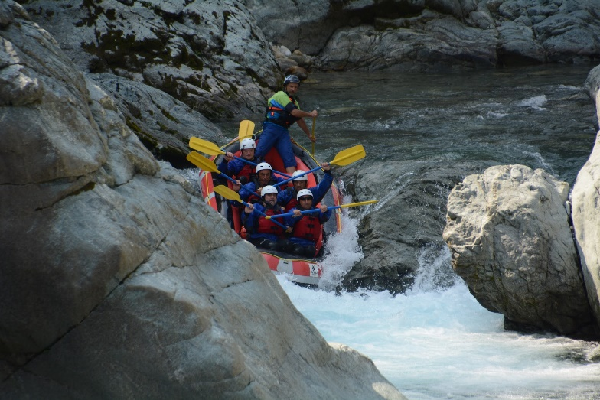Arcadia ha il piacere riproporre ai propri soci, dopo il grande successo dello scorso anno, una piacevole giornata all’aria aperta sul fiume Sesia con una divertente ed adrenalinica attività di rafting.  Per partecipare a una discesa rafting è necessario solo **saper nuotare** (almeno un po' e soprattutto non avere paura dell'acqua) ed essere in condizioni fisiche normali.

È un’attività divertente e non pericolosa, infatti anche i bambini dai 12 anni in su possono partecipare.

I partecipanti dovranno portare solo alcuni indumenti personali: scarpe da ginnastica, calze di lana, costume, maglia termica a maniche lunghe (che si bagneranno) e l'occorrente per la doccia. Monrosa Rafting fornirà l'abbigliamento tecnico necessario (muta, giacca impermeabile, casco, salvagente, etc.)

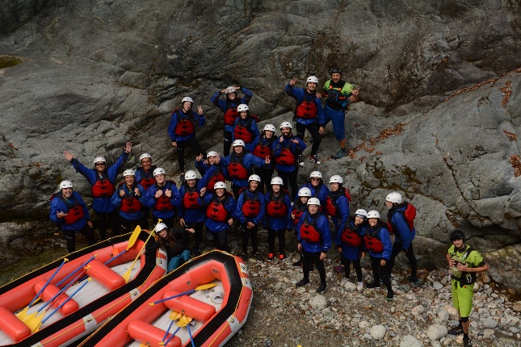**PROGRAMMA DELLA GIORNATA:**

**Il ritrovo è domenica 31 agosto alle ore 09:00** pressola base di Monrosa Rafting ([Via Roma, 1, 13020 Balmuccia VC](https://www.google.com/maps/place/data=!4m2!3m1!1s0x478603b408430d63:0xb6ec1fc3ab66fa4f?sa=X&ved=1t:8290&ictx=111) – circa 100 km di strada) che si trova in una grande area sul fiume con un bar ben attrezzato, campi sportivi (beach-volley, calcio e fitness) e tanto spazio nella natura per rilassarsi, prendere il sole o fare una passeggiata sul fiume.